**QUY TRÌNH KỸ THUẬT CÂY MỒNG TƠI**

***(Basella alba***[**L.**](http://vi.wikipedia.org/wiki/Carolus_Linnaeus)***)***

Tên tiếng Anh: **Climbing spinach**

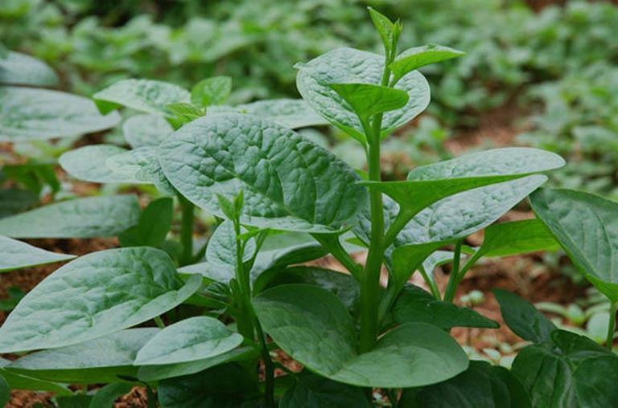

**THÔNG TIN CHUNG**

1. **Tên quy trình: *“Quy trình kỹ thuật trồng mồng tơi”***
2. **Cơ quan tác giả:** Công ty TNHH Công nghệ sinh học Tenabio Việt Đức

**3. Phạm vi áp dụng**: Áp dụng cho các vùng trồng mồng tơi.

**4. Tài liệu viện dẫn:**

**-**  “ Luật trồng trọt” (Luật số: 31/2018/QH14, ngày 19/11/2018 của Quốc Hội, nước Cộng hòa xã hội chủ nghĩa Việt Nam)

- “*Quy trình kỹ thuật trồng, chăm sóc mồng tơi”* của Viện Nghiên cứu Rau quả (Viện Khoa học nông nghiệp Việt Nam)

**NỘI DUNG QUY TRÌNH**

**I. ĐIỀU KIỆN NGOẠI CẢNH**

Mồng tơi sinh trưởng tốt tại những nơi đất thấp, vùng nhiệt đới lên đến độ cao 500m so với mực nước biển, thập chí có thể là những vùng ôn đới có độ cao 3000m. Là cây ngắn ngày, thích hợp nhất với đất cát.

**II. QUY TRÌNH KỸ THUẬT**

**1. Giống và vườn ươm:**

**1.1. Giống:** Các giống mồng tơi trồng trong sản xuất là các giống địa phương, có 3 dạng là:

- Mồng tơi trắng: phiến lá nhỏ, thân mảnh, thân và lá có màu xanh nhạt.

- Mồng tơi tía: phiến lá nhỏ, thân và gân lá có màu tím đỏ.

- Mồng tơi lá to: phiến lá to, dày, thân mập, có màu xanh đậm.

**1.2. Vườn ươm:**

- Có thể gieo hạt trực tiếp trên ruộng hoặc gieo vườn ươm.

- Để đảm bảo cây con trồng ra đồng có chất lượng tốt, sạch sâu bệnh, cần gieo hạt trong khay có kích thước 54 cm x 28 cm, cao 7 cm, có 72 hốc, đường kính hốc 5,0 cm, chiều cao hốc 5cm..

- Thành phần hỗn hợp cho vào khay gồm: đất phù sa, mùn hữu cơ (hoặc mụn xơ dừa đã xử lý), trộn theo tỉ lệ 1:1.

**1.3. Gieo hạt:**

- Gieo hạt vào hốc của khay, mỗi hốc 1 hạt. Lượng hạt gieo đủ trồng cho 1 ha là 7 kg, cần 875 khay. Sau khi gieo hạt xong dùng rơm phủ lên khay rồi tưới nước để giữ ẩm cho hạt nảy mầm. Sau khi hạt đã nảy mầm, dỡ bỏ rơm, tưới nước hàng ngày cho cây.

- Tưới nước ngày 2 lần cho hạt đủ ẩm và mọc đều sau gieo 3 - 5 ngày. Khi hạt nảy mầm thì bóc rơm phủ ra.

**1.4. Chăm sóc:**

- Đặt khay hạt trong nhà có mái che bằng nhựa trong suốt để cây quang hợp,

tránh mưa làm dập nát cây. Tưới đủ ẩm cho cây sinh trưởng tốt, tuy nhiên không nên tưới ẩm quá để tránh bệnh lở cổ rễ, chết thắt.

- Sau gieo 15-20 ngày thì cây đủ tuổi xuất vườn (cây con: 2 - 3 lá thật).

**2. Thời vụ:**

- Mồng tơi được gieo trồng chủ yếu trong vụ xuân và thu hoạch suốt vụ hè thu.

- Gieo trồng từ đầu tháng 3 đến tháng 5, thu hoạch từ tháng 5 đến tháng 9.

**3. Xử lý đất:**

- Làm sạch cỏ, cày sâu 25 - 50cm, phay nhỏ, san phẳng và phơi khô.

- Làm luống: Mặt luống rộng 1 – 1,2m, cao 25 – 30cm, rãnh luống rộng 20 – 30cm.

Chú ý: Giữ ẩm đất thường xuyên khoảng 70% sau khi xử lý.

**4. Gieo trồng:**

**-** Có thể gieo thẳng theo hàng hoặc gieo cây con rồi tỉa cây khi có 2 - 3 lá thật.

***\* Trồng cây***

- Đất ruộng trồng được làm kỹ, sạch cỏ, lên luống cao 15-20 cm, mặt luống 1,0 m

- Trồng cây 3 hàng/ luống với khoảng cách: 20 x 25 cm, mật độ cây: 18.000- 20.000 cây/1.000 m2. Trồng xong cần tưới nước ngay.

- Sau đó tưới hàng ngày để giữ ẩm cho đến khi cây hồi xanh.

**5. Chăm sóc, quản lý dinh dưỡng:**

**5.1. Tưới nước:**

Tưới nước hàng ngày sau khi trồng cho đến khi cây hồi xanh. Sau đó, căn cứ vào tình hình cụ thể để tưới, đảm bảo đủ ẩm cho cây sinh trưởng.

**5.2. Bón phân:**

***(Tính cho 1 ha)***

| **TT** | **Thời điểm bón** | **Phân bón** | **ĐVT** | **Số lượng** | **Cách bón** |
| --- | --- | --- | --- | --- | --- |
| 1 | Bón lót trước khi trồng cây 7 -10 ngày | Phân chuồng hoai mục | tấn | 10 | Trộn đều và bón vào luống trước lúc gieo hạt |
| Urê | kg | 20 |
| Super lân | kg | 250 |
| Kali | kg | 25 |
| Tenabio RU | lít | 2 | Hòa với nước và tưới đều |
| Trichoderma Forte | kg | 10 | Có thể bón trực tiếp (tưới nước ngay sau khi bón) hoặc hòa với nước tưới |
| 2 | Bón thúc lần 1  (Khi cây có 2-3 lá thật) | PGP | kg | 1 | Phun lá với nồng độ: 0,4% |
| Tenabio RU | lít | 0.2 | Phun lá với nồng độ: 0,06% |
| 3 | Bón thúc lần 2  (Sau lần 1: 10 ngày) | PGP | kg | 1 | Phun lá với nồng độ: 0,4% |
| Tenabio RU | lít | 0.2 | Phun lá với nồng độ: 0,06% |
| 4 | Bón thúc lần 3  (Sau thu hoạch lứa đầu: 2 ngày) | Urê | kg | 20 | Trộn đều và bón vào luống |
| Kali | kg | 15 |
| PGP | kg | 3 | Phun lá với nồng độ: 0,4% |
| Tenabio RU | lít | 0.2 | Phun lá với nồng độ: 0,06% |
| 5 | Bón thúc lần 4  (Sau lần 3: 15 ngày) | PGP | kg | 3 | Phun lá với nồng độ: 0,4% |
| Tenabio RU | lít | 0.4 | Phun lá với nồng độ: 0,06% |
| 6 | Bón thúc lần 5  (Sau thu hoạch lần 2: 2 ngày) | Urê | kg | 20 | Trộn đều và bón vào luống |
| Kali | kg | 15 |
| PGP | kg | 3 | Phun lá với nồng độ: 0,4% |
| Tenabio RU | lít | 0.4 | Phun lá với nồng độ: 0,06% |
| 7 | Bón thúc lần 6  (Sau lần 3: 15 ngày) | PGP | kg | 3 | Phun lá với nồng độ: 0,4% |
| Tenabio RU | lít | 0.4 | Phun lá với nồng độ: 0,06% |

*(*) - Tính cho 01 vụ*

*- Lượng phân chuồng sử dụng cho đầu vụ của 1 năm.*

**5.3. Làm cỏ, xới xáo:**

Cây mồng tơi là cây cho thu hoạch dài ngày. Sau khi cây hồi xanh, phải làm cỏ để cây không bị lấn át. Làm cỏ 2 lần kết hợp cùng với các đợt bón thúc, xới nhẹ vào thời điểm 10 và 25 ngày sau trồng. Thời kỳ sau đó, nếu cỏ dại phát triển mạnh thì phải làm cỏ, xới xáo, không để cỏ mọc lấn át cây.

**6. Phòng chống sâu bệnh:**

* Thực hiện các biện pháp quản lý tổng hợp sinh vật hại.

- Trước khi trồng cây phải vệ sinh đồng ruộng, dọn sạch tàn dư của cây trồng trước, nhất là cây cùng họ. Cày lật đất, diệt nguồn sâu non và nhộng của các loại sâu. Luân canh với lúa nước, nếu ở vùng chuyên canh rau nên luân canh với cây họ bầu bí, họ cà, họ đậu.

- Tùy theo tình hình phát sinh sâu bệnh cụ thể để chủ động phòng trừ kịp thời.

**7. Thu hoạch:**

- Sau trồng khoảng một tháng thì thu hoạch, dùng dao sắc cắt gốc cách mặt đất 5 - 10cm. Từ đó trở đi khoảng 12-15 ngày lại thu được một lứa.

- Nên thu vào buổi sáng sớm, thu hoạch khi trời nắng nóng rau dễ bị héo, ôi, kém phẩm chất.

**III. Sâu bệnh hại.**

**1. Sâu hại**

Rau mồng tơi ít bị các loại sâu. Thường bị sâu khoang (*Spodoptera litura*) và một số sâu ăn lá khác gây hại, nhưng ít khi nghiêm trọng, cần sử dụng biện pháp thủ công, bắt sâu và ngắt ô trứng sâu khoang và giết tập trung. Trong trường hợp bị sâu hại nặng mới dùng thuốc bảo vệ thực vật (có thể dùng Sherpa 25EC,…).

**2. Bệnh hại**

- Bệnh hại chủ yếu có bệnh đốm mắt cua (*Cercospora sp*.). Bệnh phát sinh trong suốt thời gian sinh trưởng của cây. Nếu chăm sóc tốt, cây phát triển mạnh sẽ hạn chế bệnh. Khi bệnh nặng mới dùng thuốc Rovral 50WP, Score 250EC, Anvil 5SC.

- Phun theo hướng dẫn trên nhãn bao bì của từng loại thuốc, thời gian cách ly tối thiểu là 10 ngày.